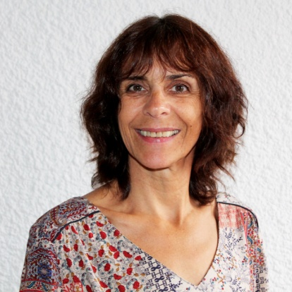

14 allée du Parc / Appt 65 63110 Beaumont

04 63 22 48 06

06 41 66 24 02

b.tamboise@gmail.com



**COMPETENCES**

* Conception et élaboration de travaux écrits

Concevoir des brochures, questionnaires, flyers, diaporamas, …

Structurer et assurer le suivi d’un Intranet

Elaborer le montage de livres et revues scientifiques anglophones pour publication

Traduire des documents anglais

* Secrétariat

Créer des lettres-types, rédiger des courriers, gérer des bases de données

Suivre les dossiers, optimiser l’organisation du secrétariat

* Informatique

Word 2016 / Excel / PowerPoint / Publisher / environnement Windows (de XP à Windows 10)

EndNote, Procite

* Communication

Etre à l’écoute et anticiper les attentes de la clientèle

Relayer les informations utiles

Favoriser la réactivité

* Pratique de langues étrangères

Anglais courant : un an au Canada, un an en Australie, séjours en Grande-Bretagne

Allemand écrit

**EXPERIENCE PROFESSIONNELLE**

**FORMATION**

* Stage de secrétaire de mairie (organisé par le CDG 23)
* Agrément du Conseil Régional Limousin: cours de français pour anglophones
* Stages en informatique
* Agrément de l’Académie des Ecrivains Publics de France
* BTS secrétariat de direction trilingue (lycée Wallon de Valenciennes)
* Etudes d’institutrice (CFP de Lille)
* 1ère année en psychomotricité (Lille)
* Baccalauréat littéraire

**2011**

**2004/2005**

**de 1986 à 1988**

**de 1979 à 1981**

**1978/1979**

**Juin 1978**

* Assistante de vie scolaire, lycée et collège - Sainte Thècle, 63 Chamalières, depuis novembre 2016
* Assistante professionnelle auprès d’un chercheur à mobilité réduite- INRA, 63 Theix, de 2013 à 2016
* Secrétaire de mairie –Pontcharraud et Les Mars (23) en 2011/2012
* Assistante de direction –Parc Naturel Régional - 23 Gentioux-Pigerolles, de 2009 à 2011
* Ecrivain public, rédacteur, interprète, de 2006 à 2009
* Assistante de direction bilingue – E.L.C. - 78 Orgeval / organisme de séjours linguistiques, de 1989 à 1995
* Secrétaire de direction -JUCKER - 78 St Germain en Laye /négoce de produits hydrauliques, en 1989
* Institutrice, de 1981à 1982 à Lille

Randonnées, jogging

Informatique, musique, lecture, cinéma, photographie, piano

**LOISIRS**